京剧《诓妻嫁妹》
指导老师：路大东
剧情简介：浙人俞仁，将女素秋许婚于秀才张少连，后张贫，拟退婚，素秋不愿，遣婢鸾英赠张玉钏，促其迎娶，鸾英误送与张学友韩臣，当夜，韩冒名夜入俞家，素秋竟为所骗。时贼入俞家，杀其母与鸾英，劫另一玉钏，遗于张少连门外，张拾起代为保管，因而被捕。素秋闻讯，愤而自杀。贼过韩臣家，又窃去韩所骗之玉钏，巡按陈智获贼，察知张少连之冤，逮韩臣问罪。韩妹玉姐至公堂，代兄申辩，并愿嫁少连，代兄赎罪，陈智主婚，成为夫妻。

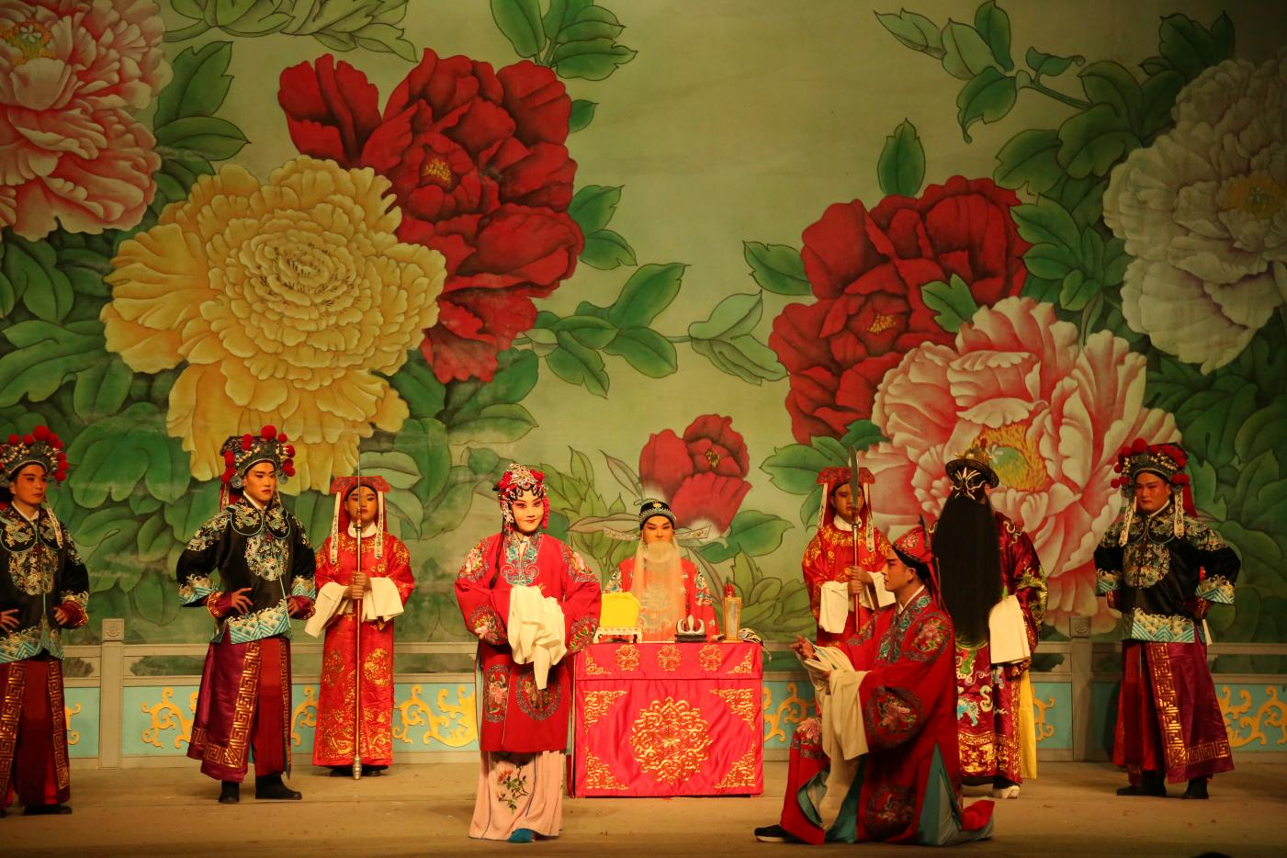

舞台监督：杜铭、杨何、李晓东

演员表

俞素秋、韩玉姐 饰演者——李心煜
张少莲 饰演者——周 赟
韩 臣 饰演者——洪 雷
陈 智 饰演者——张 凯
俞 仁 饰演者——刘 旻
江 海 饰演者——徐贤贤
熊 瑞 饰演者——徐东旭
沈富庆 饰演者——金鑫晨
鸾 凤 饰演者——夏贞妍
家 院 饰演者——徐良杰
书 童 饰演者——杜艺凡
中 军 饰演者——周斐然
二公差 饰演者——傅琪龙、王子昂
青袍、校尉 饰演者——王俊宇、邱雨鑫、陈大洋、王欢逸

乐 队
司 鼓：贺 申
京 胡：张田里（兼笛子）
京二胡：石方恒
月 琴：侯雅岑
笛 子：徐子晗（兼三弦）
唢 呐：夏献国
中 阮：侯蓉君
大 阮：潘文聪
打击乐：田金海、赵伟任、柳书涵、董纯平

舞 美

服 装：孙宏刚
化 妆：汤晨晨
道 具：李家鼎
盔 枪：王杰松
灯 光：徐旻昊
音 响：王金珏、宋凯伦
字 幕：姚 娜
装 置：章少武

部分主要演员介绍

一、李心煜
安徽省徽京剧院优秀青年演员，工文武花旦，毕业于安徽省艺术职业学院。学演剧目有《扈家庄》、《盗库银》、《竹林计》、《小放牛》、《状元媒》、《金玉奴》、《贵妃醉酒》、《穆桂英》、《大保国》等。

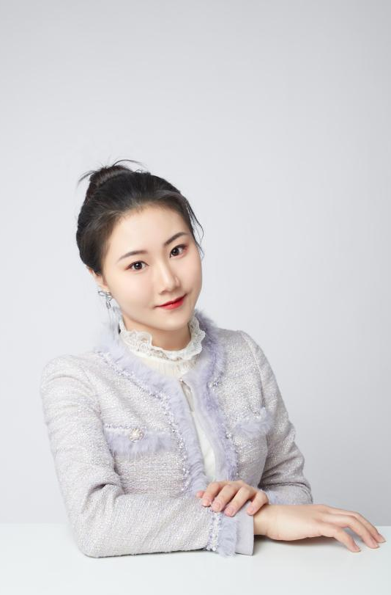
二、张凯
国家一级演员，毕业于北京戏曲学院，从事京剧艺术以来，师从薛浩伟、叶蓬、张庆良、王春元等先生，主演过京剧《抗倭将军戚继光》、《程长庚》、《二进宫》、《搜狐救孤》、《空城计》、《武家坡》、《文昭关》、《梅龙镇》、《除三害》；徽剧《惊魂记》、《临江会》、《磨坊会》、《晓天歌行》等剧目。
曾获得第六届安徽省小戏小品大赛“优秀表演奖”、安徽省新剧目汇演“表演三等奖”、安徽省小戏折子戏调演获得“国有文艺院团组表演一等奖”、第二届安徽戏剧表演奖评选获得“表演主角奖”、第四届中国红色微电影“最佳男演员”奖、第九届安徽省优秀小戏小品展演“优秀剧目奖”、“戏剧中国”2021年度优秀剧目线上展演“最佳演员奖”、2022年获“江淮文化名家”培育工程青年英才称号。
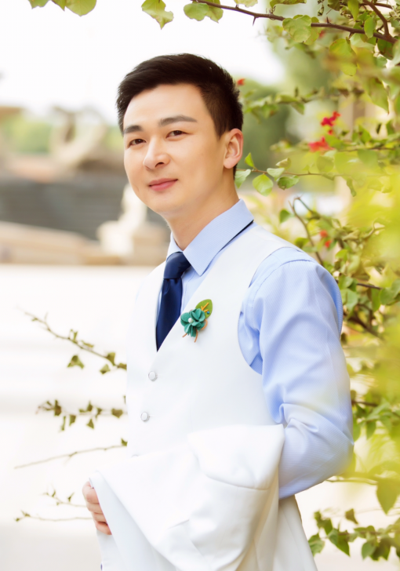
- 周赟
安徽省徽京剧院三级演员，毕业于安徽艺术职业学院，工小生，中共党员，安徽省戏剧家协会会员，“551”选拔培养计划安徽省优秀青年文艺工作者，曾荣获2016安徽演艺集团“金牌员工”称号、2017安徽演艺集团“先进个人”，擅长剧目京剧《小宴》《八大锤》《巡营》《白门楼》徽剧《红梅阁》《游湖》《罗成》《拾玉镯》等，多次出访英国、西班牙、韩国、保加利亚、阿塞拜疆等国家演出。
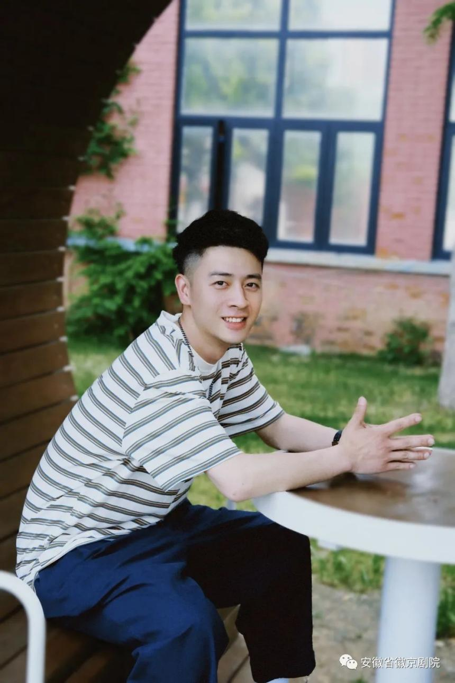

- 洪雷
安徽省徽京剧院二级演员，工文丑，师从王鸿禧、金光耀、张永生张亚宁、朗石昌等名家老师。1995年考入安徽艺术职业学院，1997年转入北京戏曲艺术职业学院继续学习京剧表演专业，于2000年毕业。同年8月入安徽徽京剧团工作。代表剧目：京剧《苏三起解》、《打渔杀家》、《凤还巢》、《勘玉川》、《红楼二尤》、《抗倭将军戚继光》等，徽剧《拾玉镯》、《徽班》、《借靴》等。曾获安徽省小戏比赛二等奖。
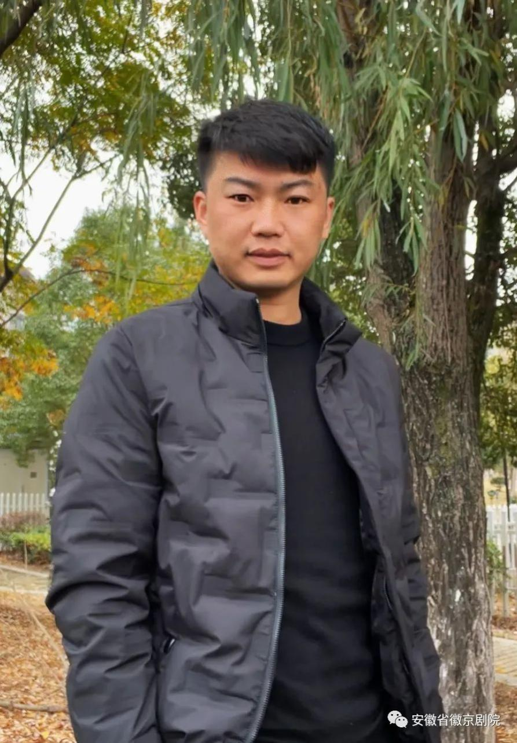
五、刘旻
安徽省徽京剧院优秀青年演员，国家三级演员，工老生，毕业于安徽艺术职业学院。主演京剧传统小戏《坐宫》、《二进宫》、《借东风》、《乌盆记》、《打渔杀家》、《碰碑》，徽剧《磨坊会》、《观阵》等。曾在新编京剧原创大戏《程长庚》中担任卢胜奎，徽剧原创大戏《包公出山》中担任刘筠 等重要角色。
